***Дата:15.09.22. Предмет: Англійська мова.***

***Клас: 4-Б Вчитель: Глуговська Л.Г.***

***Тема: Професії***

***Мета:***

***• навчальна****: ознайомити з новими лексичними одиницями за темою , активізувати вивчений лексико-граматичний матеріал, описувати традиції та виражати своє ставлення до них, вдосконалити навички читання, аудіювання й усного мовлення, збільшити обсяг знань про специфіку мови у період пасхальних свят.*

*•* ***розвиваюча****: розвивати логічне мислення, увагу та зорову пам'ять, спостережливість, удосконалювати фонетику та артикуляцію звуків, розвивати усні комунікативні вміння.*

*•* ***виховна****: виховувати зацікавленість у розширенні своїх знань, поєднувати навчальний матеріал із життям,збагачувати загальну культуру здобувачів освіти.*

***Хід уроку***

***1.Greatings / Привітання***

*Hello, Dear Children! How are you?*

*Привіт,дорогі діти!Як ви?*

***2. Мовленнєва зарядка***

- How are you?

- What is the weather like today?

- What season is it now?

- What month is it now?

- What day is it today?

***3. Listening/ Слухання***

Перегляньте відео, для кращого розуміння матеріалу на уроці:

<https://www.youtube.com/watch?v=xqt0RkMi-kk&feature=youtu.be>

***4. Learning new words / Вивчення нових слів***

***Exercise 1 page 11***

Запишіть нові слова у словник та вивчіть їх.

* policeman /полісмен/ поліцейський
* artist /атіст / художник
* programmer / програме/ програміст
* manager /менедже/ менеджер
* car mechanic / ка механік /автомеханік
* taxi driver /тексі драйве/ таксист
* actress /ектріс / актриса
* nurse /ньос/ медсестра

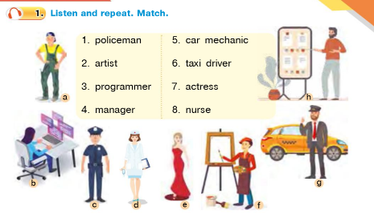

***5. Grammar rule/ Граматичні правила***

Дієслова have got та has got – є невід’ємною частиною усній і письмовій промови. Зверніть увагу на те, коли ми їх вживаємо та після яких займенників.

|  |  |  |
| --- | --- | --- |
| **+** | **-** | **?** |
| I have got…  He has got…  She has got…  It has got…  We have got…  You have got…  They have got… | I have not got…  He has not got…  She has not got…  It has not got…  We have not got…  You have not got…  They have not got… | Have I got…?  Has he got…?  Has she got…?  Has it got…?  Have we got…?  Have you got…?  Have they got…? |

***6. Writing / Письмо***

***Thursday, the fifteenth of September***

***Homework***

Вставити **have got / has got, користуйтесь правилом вище.**

I______ a salad.

We _____fries.

She _____a milkshake.

Billy _____ a cheese sandwich.

A sister and a brother _____a pizza.

My mother_____ food.

Tim and Rosy ______apples.

He_____ blue eyes.

Your dad _____ brown hair.

Dogs ____ a ball.

You _____ a car.

I and my cousin ____ many toys.

***7.Homework***

Домашнє завдання:

1. Опрацювати конспект, повторити правило;

2. Виконати вправу із розділу ***6. Writing(письмово).***

**Надіслати виконану вправу у Вайбер/телеграм (0964124047) – Людмила Григорівна або на Human.**